**东 北 大 学**

**实 习 报 告**

接受实习单位: 东北大学计算机实验教学中心

实 习 日 期:2017年7月3日~ 2017年7月30日

计算机科学与工程 学院 物联网工程 专业14年级1401班

姓名 徐浩然 学号20143867

实习类型：□金工实习 □认识实习 □生产实习

**目 录**

1. 引言 1

1.1 实习目的和要求 1

1.1.1 实习目的 1

1.1.2 实习要求 1

1.2 实习内容 1

1.3 实习单位概况 2

2. 基于80x86的简单操作系统以及文件系统设计与实现 3

2.1 系统需求分析 3

2.2 系统详细设计 3

2.2.1文件系统设计如图 3

2.2.2操作系统设计 5

2.3 系统实现 6

3. 实习总结 17

3.1 实习内容的复杂性评价 17

3.2 实习体会、收获与建议 17

4. 参考文献 19

附录 实习日记 20

# 引言

## 实习目的和要求

### 实习目的

专业生产实习是本科教学计划中非常重要的实践性教学环节，是专业培养目标和教学计划、课程设置的有机组成部分，是理论教学的完善和补充。通过生产实习，使学生通过实践了解和掌握计算机的应用的开发、设计、运行等环节。通过生产实习培养学生掌握从事计算机系统开发的技能，加深对已经学习过的专业理论知识的理解和认识，提高在生产实践中调查研究、观察问题分析问题以及解决问题的能力和方法。为学生后续学习打下基础。同时，专业实习也在为毕业设计、研究生的学习生涯和找工作打基础

### 实习要求

该次实习为普通的校内实习，27天时间，题目共有五个方向，分别是安卓多媒体播放器、汽车虚拟仪表盘、Android启动速度优化、Android Launcher开发和自由选题（物联网应用系统开发、操作系统开发与改写等，主要以编程能力锻炼为主，应是可考核的）。自由报名，尽量每个人单独开发，最多2-3人组合参与，但须有能够单独考核的分工内容。实习期间要严格出勤，认真完成生成实习报告，并提交程序。

## 实习内容

本次实验的实习时间、地点和相应内容如表1.2.1所示：

表1.2.1实习内容

|  |  |  |
| --- | --- | --- |
| 实习时间 | 实习地点 | 实习内容 |
| 7.3、7.4上午  7.5下午  7.6、7.7上午 | 信息A209 | 选题、资料查询及前期的一些工作，老师讲课  学习8086与现代amd64 系统的启动过程 |
| 7.10-7.14上午 | 信息A209 | 实现简单文件系统以及完善开发工具 |
| 7.17-7.20全天  7.22-7.30全天 | 信息A209 | 操作系统实现 |

## 实习单位概况

东北大学计算机学院实验教学中心简介：东北大学计算机学院实验教学中心承担着计算机学院计算机类专业和电子信息类专业的实验教学任务。此外，还承担各类课程设计、生产实习和毕业实习等实践教学任务。2015年东北大学计算机实验教学中心入选国家级实验教学示范中心。

实验教学示范中心现有实验用房约1300 平方米，仪器设备2206 台套，其

中台式计算机350 余套。中心现有实验技术人员16 人，其中,高级实验师4 名，

实验师8 名; 具有硕: 士学位的4 人，学士学位的11人。实验课程设置紧密围绕本科生培养计划制定的课程体系，以培养学生复杂工程问题的解决能力和提高动手能力为主旨的实验课程项目体系建设。

# 基于80x86的简单操作系统以及文件系统设计与实现

## 系统需求分析

简单操作系统实现

操作系统功能:

1. 查看内存数据
2. 查看文件系统内文件列表
3. 从文件系统动态加载程序
4. 以文本方式读取文件内容
5. 封装简单底层功能供应用程序使用

文件系统功能:存储文件

配套程序：

1. windows下的文件管理器
2. 扇区读写工具

## 系统详细设计

**2.2.1文件系统设计如图**

文件fat表：

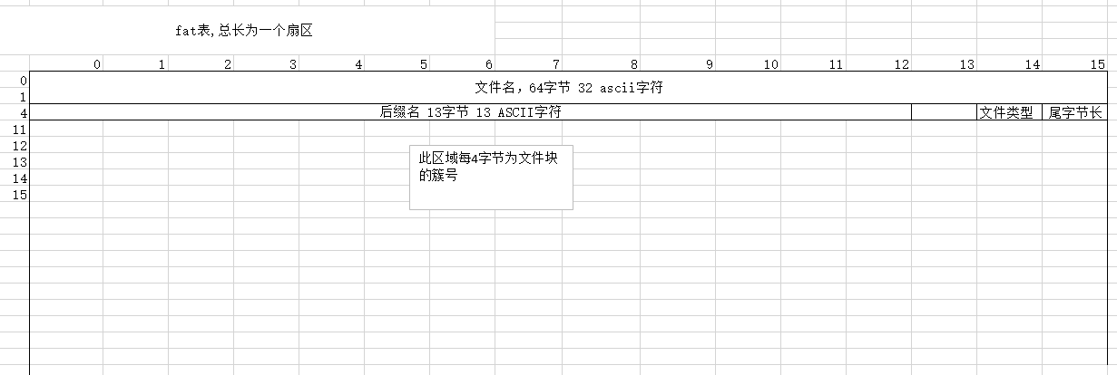

空闲表：

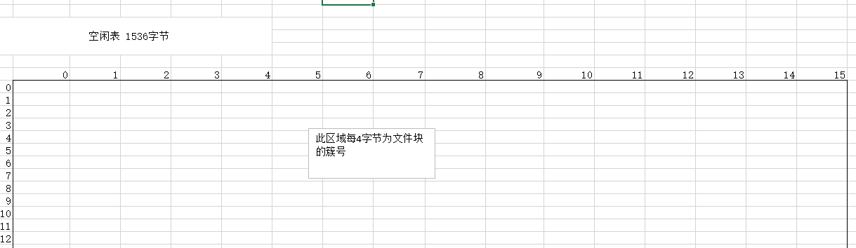

磁盘结构为标准MBR磁盘结构，文件系统存在于各个MBR分区中

|  |
| --- |
| 主引导记录 |
| 保留扇区 |
| MBR分区0 |
| MBR分区1 (可选) |
| MBR分区2 (可选) |
| MBR分区3 (可选) |

MBR分区内部为文件系统，文件系统以扇区为最小分配单元。

|  |
| --- |
| 根目录FAT |
| 空闲表 |
| (数据区) |
| （数据区） |
| … |

文件系统性能：

支持最大分区大小：6MB

支持最大文件大小：58KB

支持多级目录

每个目录最多支持116个文件

**2.2.2操作系统设计**

位于磁盘中的顺序如图

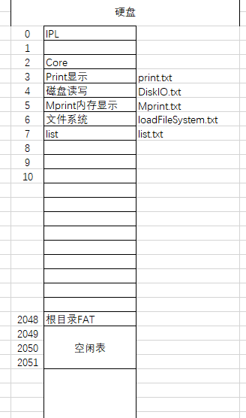

内存分配：

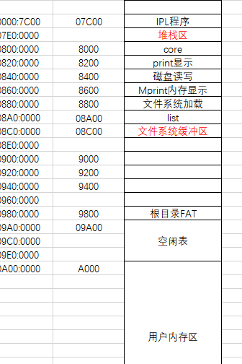

## 系统实现

Windows版文件管理器代码见：

<https://github.com/HRXu/MyFileSystem/tree/master/文件管理器Slim>

扇区读写代码见：

<https://github.com/HRXu/Tools/tree/master/扇区读写>

内核以及shell代码(部分):

;核心程序

;=========================================

;宏定义区

%define printf 0820h:0000h

%define Mprintf 0860h:0000h

%define fileSystemInit 0880h:0000h

%define list 08A0h:0000h

%define readDisk 0840h:0000h

;----------------------------------------------------------

jmp entry

;----------------------------------------------------------

dataSegment:

msg:

DB "Initializing System"

msgret: DB 0x0a,0x0d,0 ;回车换行,结束符

msg2:

DB "Hello world!"

DB 0x0a,0x0d,0

title:

DB 0x0a,0x0d

DB ">"

DB 0

NoFileErrMsg:

DB "No such program or file"

DB 0

;=====用于比较的字符串=====

echo:

DB "echo"

DB 0

mbr:

DB "mbr"

DB 0

fss:

DB "fss"

DB 0

ls:

DB "ls"

DB 0

test:

DB "test"

DB 0

;键盘输入缓冲区

buffer:

times 32 DB 0

;----------------------------------------------------------

;程序起始

;初始化数据段

entry:

MOV AX,0800h

MOV DS,AX

MOV ES,AX

;初始化堆栈区

MOV AX,0x07e0

MOV SS,AX

MOV SP,0x01FE

MOV BP,SP

;//初始化完成

mov SI,msg

call printf

;加载文件系统

call fileSystemInit

;----------------shell v0.2-------------------------

;输入到键盘缓冲区

core:

mov SI,title

call printf

mov SI,buffer

mov cx,32 ;清空缓冲区

clsBuf: mov [SI],byte 0

inc SI

loop clsBuf

mov SI,buffer;输入

la3: mov AX,0

int 16h

cmp AL,0x0a

jz la2

cmp AL,0x0d

jz la2 ;遇到回车则结束输入

call print ;输出当前字符

mov [SI],AL

inc SI

jmp la3

;按输入查找对应程序,BL存放字符串，SI存放缓冲区指针

la2:

mov SI,msgret

call printf ;换行

mov SI,buffer

mov BX,echo

call compare

cmp AL,0

jnz process2

mov SI,buffer

mov BX,mbr

call compare

cmp AL,0

jnz process1

mov SI,buffer

mov BX,fss

call compare

cmp AL,0

jnz process3

mov SI,buffer

mov BX,ls

call compare

cmp AL,0

jnz process4

mov SI,buffer

mov BX,test

call compare

cmp AL,0

jnz process5

mov SI,NoFileErrMsg

call printf

jmp core

process1:;====mbr:显示MBR扇区====

mov AX,0x7d0

mov BX,0

call Mprintf

jmp end

process2:;====echo====

mov SI,msg2

call printf

jmp end

process3:;====fss:显示内存中的文件系统头====

mov AX,0x980

mov BX,0

call Mprintf

jmp end

process4:;====ls:显示当前文件列表====

call list

jmp end

process5:;====test:测试用====

call readDisk

jmp end

end: JMP core ; 无限循环

;---显示函数,显示Al内容---

print:

push BX

push AX

MOV AH,0x0e ; 显示一个文字

MOV BX,15 ; 指定字符颜色

INT 0x10 ; 调用显卡BIOS

pop AX

pop BX

ret

;----比较字符串，BL，SI指向要对比的字符串----

;----AL返回结果，非零为相等----

compare:

push DX

mov AL,0

cola: mov DH,[BX]

mov DL,[SI]

cmp DH,DL

jnz co_end

inc BX

inc SI

mov DH,[BX]

mov DL,[SI]

cmp DH,0

jz co_end2

cmp DL,0

jz co_end2

jmp cola

co_end: pop DX

ret

co_end2:mov AL,1

pop DX

ret

;----------------------------------------------------------

times 512-($-$$) DB 0

Ls命令代码：

;ls程序

;v0.1

;=========================================

;宏定义区

%define printf 0820h:0000h

%define buffer 08C0h

%define currentSeg 08A0h

%define mprint 0860h:0000h

%define readDisk 0840h:0000h

;========================================

entry: push AX

push BX

push CX

push DX

push DS

push SI

mov AX,0980h

mov DS,AX

mov SI,48 ;fat头 数据区

mov CX,116

l: mov AL,[SI]

inc SI

mov AH,[SI]

inc SI

mov BL,[SI]

inc SI

mov BH,[SI]

inc SI

push SI

call read

pop SI

loop l

end:

pop SI

pop DS

pop DX

pop CX

pop BX

pop AX

retf

;---read：读取程序---

read:

push DS

push CX

cmp AL,0

je la1

jne la

la1: cmp AH,0

je la2

jne la

la2: cmp BL,0

je la3

jne la

la3: cmp BH,0

je read_end

;改数据段

la: push AX

mov AX,currentSeg

push AX

pop DS

pop AX

;读磁盘

call readDisk

;改数据段

mov AX,08C0h

push AX

pop DS

mov SI,0

call printf

mov AL,46

call print

mov SI,32

call printf

mov AL,0x0a

call print

mov AL,0x0d

call print

read_end:

pop CX

pop DS

ret

;---显示函数,显示Al内容---

print:

push BX

push AX

MOV AH,0x0e ; 显示一个文字

MOV BX,15 ; 指定字符颜色

INT 0x10 ; 调用显卡BIOS

pop AX

pop BX

ret

;------------------------------------------------------------

jmp $

times 512-($-$$) db 0 ; 填写0x00

# 实习总结

## 实习内容的复杂性评价

本次实习的工程复杂性评价如表4.1所示：

表4.1 工程复杂性评价表

|  |  |  |
| --- | --- | --- |
|  | **复杂工程问题特征** | **问题描述及解决方案（方法）** |
| 1 | 必须运用深入的工程原理，经过分析才可能得到解决 |  |
| 2 | 涉及多方面的技术、工程和其它因素，并可能相互有一定冲突 | 问题描述：所学内容过时，与当前x64 PC以及相关外设指令不同或者不兼容  解决方案：直接查询Intel相关资料 |
| 4 | 不是仅靠常用方法就可以完全解决的 | 问题描述：无法按照软件开发传统方法Debug.  解决方案：写特定过程中断程序运行 |
| 7 | 具有较高的综合性，包含多个相互关联的子问题 |  |

## 实习体会、收获与建议

作为计算机学院的学生，熟悉一个操作系统的实现过程与设计思路，对于接下来职业道路的发展具有重要的作用，同样，对于物联网专业，嵌入式系统是接下来可选的，也是我很感兴趣的一个方向，所以在这次实习中，我选择了这方面的题目来提升自己。

通过这段时间的实习，初步完成了几个简单原始的操作系统的开发。从一开始没有任何开发工具到完成烧写工具与文件管理器的开发，再到裸机程序上级运行。这段时间里也遇到了很多的问题和困难。首先是对汇编的不熟悉，我在之前对汇编只停留在8086汇编课程编译简单的程序的程度。但由于8086芯片比较古老，与现代有些许差别，于是我在学校图书馆和网上查阅了很多的相关资料进行了解，一边学习一般自己整理笔记。

文件系统的工作是基于之前课设成果优化精简得来。实现这个操作系统首先要确保完成文件系统的准确无误。完成后便可以开始进一步设计。中间涉及到的很多知识，包括每一步为什么那么做，都完全不懂，这时候才开始对照着学习相关的知识，GitHub、通常意义的bootloader，一件件自己去慢慢的了解。

由于自身能力有限，这次的完成品存在着很多的不足，例如无法载入多目录。以后会慢慢进步，根文件系统实际上还存在很多的小问题需要解决，这些都是需要注意的。我觉得本次实习的意义主要在于引导我们在这方面入门，直到如何去学习，如何去进步，这应该才是这30天最大的收获。后续的提升，需要在实际的学习和工作中慢慢积累，当然，更需要老师的教导，这次实习过程中老师的教导起了很大作用。

通过本次实习，我对于书本中所学的与之相关的内容也有了更深入的了解，也真正的去体会了一把理论联系实际，这对于我今后独立的去解决问题有很大的帮助。

虽然大家是独立选题，单独完成，但实际上，选同一个题的同学们都在合作进行，否则大家真的都不一定能完成。在这个过程中，我真实地体会到了合作的重要意义，在攻克一个个难关的过程中，锻炼了自己的学习能力和团结协作能力；在设置开发板的过程中，锻炼了自己动手能力，我的各个方面都得到了极大的提高。在这次生产实习中，我感觉自己每天都在进步。为将来的毕业设计和未来的工作学习生活打好了基础。

# 参考文献

1. Daniel·Kusswurm.Modern X86 Assembly Language Programming.机械工业出版社.2016
2. Muhammad Ali Mazidi，Janice Gillespie Mazidi，Danny Causey.The x86 PC Assembly Language,Design,and Interfacing Fifth Edition.电子工业出版社.2011
3. Intel Corporation. Intel 64 and IA-32 Architectures Software Developer Manuals.2017

附录 实习日记

|  |  |
| --- | --- |
| 7月3日上午 | 资料查询，老师讲课 |
| 7月4日上午 | 资料查询，老师讲课 |
| 7月5日下午 | 资料查询，老师讲课 |
| 7月6日上午 | 听学长讲操作系统 |
| 7月7日上午 | 听老师讲大概怎么做 |
| 7月10日上午 | 开始文件系统设计验证 |
| 7月11日上午 | 裁剪优化课设的文件系统 |
| 7月12日上午 | 完成文件管理器初步版本 |
| 7月13日上午 | 测试debug |
| 7月14日上午 | 测试debug |
| 7月17日 | 查找资料，尝试写IPL程序 |
| 7月18日 | 确定该阶段(版本)初步功能 |
| 7月19日 | 开发shell |
| 7月20日 | 开发shell |
| 7月22日 | 开发相关系统调用模块 |
| 7月23日 | Debug |
| 7月24日 | 开发文件系统操作模块 |
| 7月25日 | 锁定该版本功能 |
| 7月26日 | Debug |
| 7月27日 | Debug |
| 7月30日 | 测试完成，整理该阶段开发文档(发布) |

|  |  |  |  |  |  |  |  |  |  |  |  |  |  |  |  |  |  |  |
| --- | --- | --- | --- | --- | --- | --- | --- | --- | --- | --- | --- | --- | --- | --- | --- | --- | --- | --- |
| **实习报告**撰写的内容与要求   1. 实习任务：介绍实习的目的、意义、任务及实习单位的概况等内容。通常以前言或引言形式表述，不单列标题及序号。 2. 实习内容：先介绍实习安排概况，包括时间、地点、内容等，然后逐项介绍具体实习流程与实习工作内容，以及[专业知识](http://www.so.com/s?q=%E4%B8%93%E4%B8%9A%E7%9F%A5%E8%AF%86&ie=utf-8&src=wenda_link)与专业技能在实习过程中的应用。本部分内容应以记叙或[白描手法](http://www.so.com/s?q=%E7%99%BD%E6%8F%8F%E6%89%8B%E6%B3%95&ie=utf-8&src=wenda_link)为基调，在完整叙述的基础上，对自己认为有重要意义或需要研究解决的问题进行重点叙述，其它内容则可简述。 3. 实习结果：围绕实习任务要求，对实习中发现的问题进行分析、思考，提出解决问题的对策、建议等。分析问题、解决问题要有依据（如有[参考文献](http://www.so.com/s?q=%E5%8F%82%E8%80%83%E6%96%87%E7%8C%AE&ie=utf-8&src=wenda_link)可在正文后附录）。分析讨论的内容、推理过程及所提出的对策与建议作为实习报告的重要内容之一，是反映或评价[实习报告](http://www.so.com/s?q=%E5%AE%9E%E4%B9%A0%E6%8A%A5%E5%91%8A&ie=utf-8&src=wenda_link)水平的重要依据。 4. 实习总结或体会：对实习效果进行综合评价，着重介绍自身的收获与体会，内容较多时可列出[小标题](http://www.so.com/s?q=%E5%B0%8F%E6%A0%87%E9%A2%98&ie=utf-8&src=wenda_link)，逐一列举。总结或体会的最后部分，应针对实习中发现的自身不足，简要地提出今后学习，努力的方向。 5. 将实习日记按照时间顺序以附件形式放在实习报告正文后面。 6. 实习报告封皮由学校统一印发，正文一律采用计算机排版、A4纸**双面**打印，正文字体为**小四号**宋体，**1.35倍**行距，正文页数不低于20页，不超过45页（其中专家报告和企业参观的内容一共不超过4页，**中文字数**不少于8000）。题目为三号黑体字居中（题目前、后各空一行），要求语句通顺、论述严谨、规范、正确。  |  |  |  | | --- | --- | --- | | 指导教师姓名： | | | | 是否有专题调研 | |  | | 专题题目 |  | | | 实习单位意见：    签字:_____________年____月____日 | | | | 指导教师意见:  评定成绩________ 签字:_____________年____月____日 | | | | 备注: | | | |